**CALCULO DE CAUDAL MAXIMO.**

Para realizar el cálculo de caudal máximo se hizo uso de la herramienta, Online hydraulic and hydrologic calculations, online calculations, online computations, San Diego State University, del profesor Víctor Miguel Ponce, la cual proporciona los caudales máximos para periodos de retorno, como se observa a continuación.

* **Caudal máximo por el método de Gumbel.**

El aplicativo online requiere de los datos de caudales máximos de los años seleccionados, para este caso se hizo una selección de la muestra de datos de 39 años, partiendo desde 1972 hasta 2010.

Tabla. Caudales máximos de los años 1972 hasta 2010.

|  |  |
| --- | --- |
| AÑO | MAX ANUALES |
| 1972 | 155 |
| 1973 | 86,8 |
| 1974 | 170 |
| 1975 | 115 |
| 1976 | 68,8 |
| 1977 | 40 |
| 1978 | 49,75 |
| 1979 | 61,28 |
| 1980 | 54,44 |
| 1981 | 116,6 |
| 1982 | 68,8 |
| 1983 | 34 |
| 1984 | 67,28 |
| 1985 | 86,3 |
| 1986 | 127,3 |
| 1987 | 93,45 |
| 1988 | 133,7 |
| 1989 | 94,5 |
| 1990 | 74 |
| 1991 | 67 |
| 1992 | 94,5 |
| 1993 | 76,6 |
| 1994 | 159,9 |
| 1995 | 171,3 |
| 1996 | 252 |
| 1997 | 116,6 |
| 1998 | 24,7 |
| 1999 | 69,9 |
| 2000 | 58,3 |
| 2001 | 58,3 |
| 2002 | 38,1 |
| 2003 | 38,1 |
| 2004 | 60,2 |
| 2005 | 156 |
| 2006 | 130 |
| 2007 | 93,93 |
| 2008 | 60,2 |
| 2009 | 143 |
| 2010 | 106,5 |

Dentro del aplicativo, se requiere la cantidad de datos y el valor para cada uno de los mismos, así como una descripción (opcional) del área de estudio.

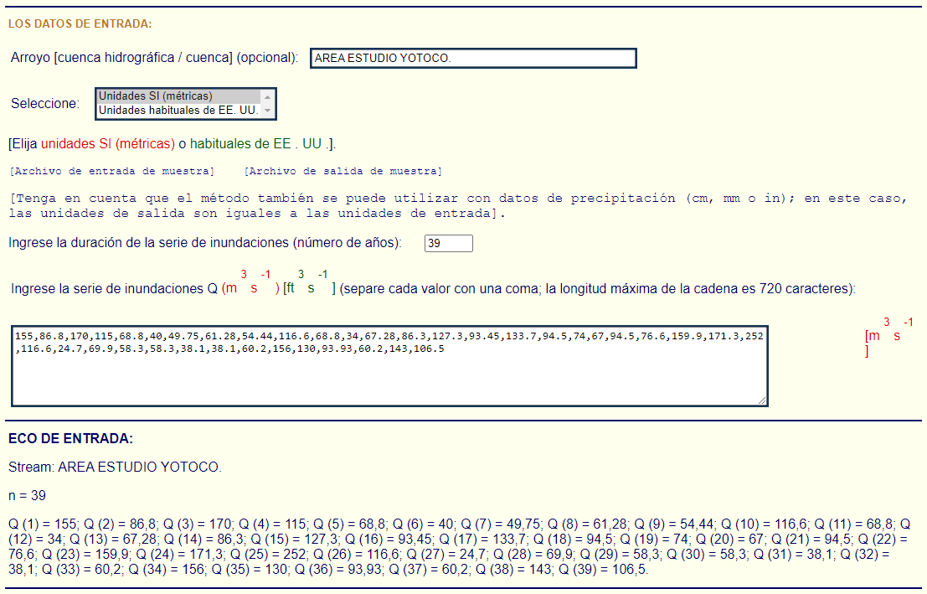

Ilustración 1. Entrada de datos para el cálculo del caudal máximo por el método de Gumbel. Usando el aplicativo web

Una vez se ejecuta la opción de calcular se obtiene los resultados para el caudal máximo.

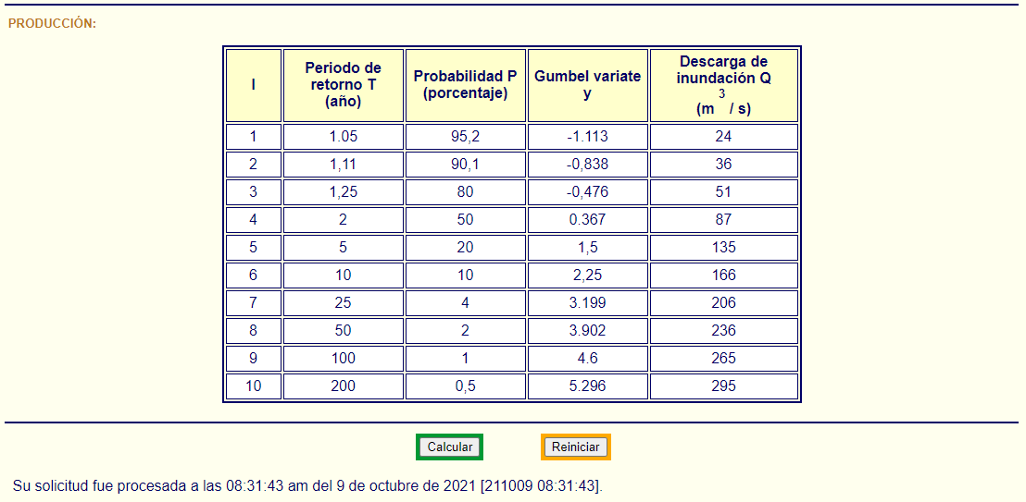

Ilustración 2. Resultado de caudal máximo en periodos de retorno con método Gumbel, para los datos ingresados

Los resultados obtenidos muestran 10 datos, los cuales tienen ciertos periodos de retorno y el cálculo del caudal máximo.

* **Caudal máximo por el método Log Pearson III.**

De la misma manera para este caso se usó la aplicación online, y de igual forma la entrada de datos fue 30 años, en un periodo comprendido entre 1972 y 2010.

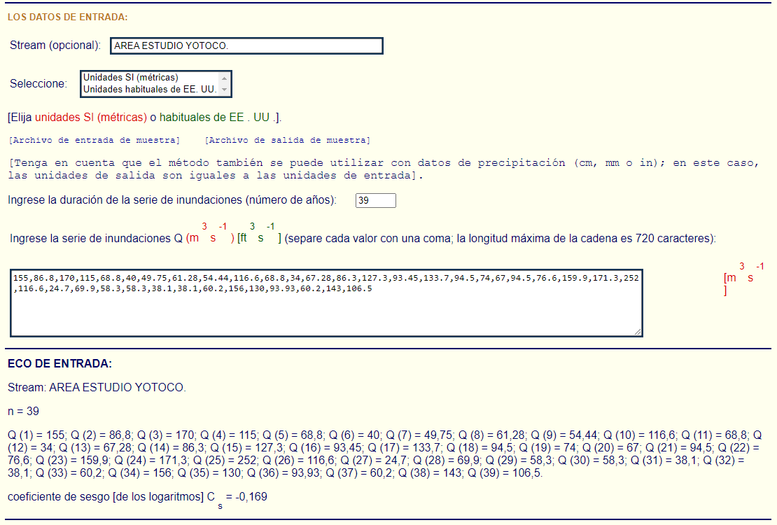

Ilustración 3. Entrada de datos para el cálculo del caudal máximo por el método Log Pearson III. Usando el aplicativo web

Al calcular los datos se obtiene.

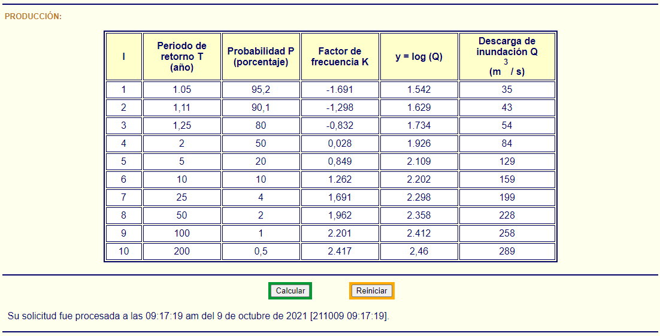

Ilustración 4.Resultado de caudal máximo en periodos de retorno con método Log Pearson II, para los datos ingresados

Al finalizar el cálculo se obtienen 10 registros, los cuales muestran el periodo de retorno y caudal máximo obtenidos, así como las demás variables mostradas por el método Log Pearson II.

Una vez obtenidos los resultados por los dos métodos usados anteriormente, se seleccionaron 3 resultados de cada método, que corresponden a los periodos de retorno 10, 25 y 50 años, ya que el estudio se hace para un proyecto industrial, y en este se pretende que la probabilidad de ocurrencia sea baja y que el tiempo de retorno sean bastantes años, teniendo en cuenta que es una estructura que debe perdurar y que no se espera que se inunde en un periodo corto de tiempo, por ello se decide elegir los años de periodo de retorno mencionados anteriormente.

Tabla. Resultados seleccionados del método Gumbel.

|  |  |
| --- | --- |
| Periodo de retorno T (años) | Caudal máximo (m3/s) |
| 10 | 166 |
| 25 | 206 |
| 50 | 236 |

Tabla. Resultados seleccionados del método Log Pearson III.

|  |  |
| --- | --- |
| Periodo de retorno T (años) | Caudal máximo (m3/s) |
| 10 | 159 |
| 25 | 199 |
| 50 | 228 |

Al observar los datos obtenidos, se puede observar que los resultados dados por los métodos Gumbel y Log Pearson III, son aproximados entre sí, se puede decir que difieren de alguna forma en algunas unidades, para ello se sacara un error porcentual aplicado a los resultados.

De la ecuación de error porcentual

$$Error=\left|\frac{Vr-Ve}{Vr}\right|*100$$

Teniendo en cuenta que se está aplicando a dos valores obtenidos por diferentes métodos, se va a considerar que el Vr de caudal máximo, está dado por el método de Gumbel y el Ve estará dado por Log Pearson III.

Tabla. Error entre resultados obtenidos de los métodos Gumbel y Log Pearson III

|  |  |  |  |
| --- | --- | --- | --- |
| Vr | Ve | Ecuación | Error (%) |
| 166 | 159 |  | 4.21 |
| 206 | 199 |  | 3.39 |
| 236 | 228 |  | 3.38 |

De la tabla anterior se puede evidenciar que el error existente entre los valores dados por los métodos usados, es muy bajo. Por lo cual se puede decir que los caudales máximos obtenidos, haciendo uso de los métodos mencionados con anterioridad, para la muestra de datos comprendida entre los años 1972 y 2010 son bastante próximos entre si y que el uso de uno u otro método brindara buenos resultados que serán tenidos en cuenta al momento de diseñar las obras.

**CAUDAL MAXIMO DEBIDO AL DRENAJE DE AGUAS PLUVIALES.**

La precipitación en la zona de estudio para el proyecto, también generan caudales máximos, es importante obtener estos datos y por ello se empleó el método racional.

Se hizo una selección de datos para la precipitación, que se obtuvieron de las curvas de intensidad, duración frecuencia, correspondientes a la estación ICA-BALBOA en el municipio de Buga, los cuales fueron tomados del Instituto de Hidrología, Meteorología y Estudios Ambientales IDEAM. se seleccionó estos datos ya que es una estación cercana a la zona de estudio y puede brindar datos muy aproximados de las precipitaciones. A continuación, se muestran los datos de la estación ICA-BALBOA

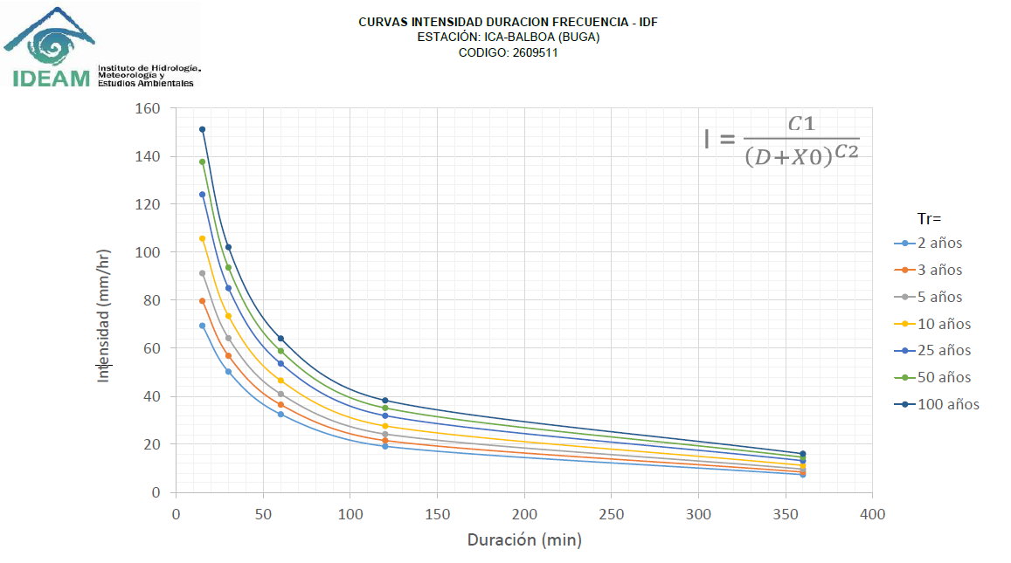

Ilustración 5. Curvas de IDF, estación ICA-BILBOA (BUGA).

Fuente: Instituto de hidrología, meteorología y estudios ambientales IDEAM

Tabla. Tiempo de retorno, constantes C1, X0, C2. Tomada de IDEAM.

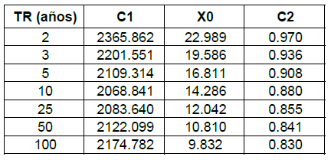

Tabla. Intensidad para periodos de retorno y tiempo D(min), Tomada de IDEAM.

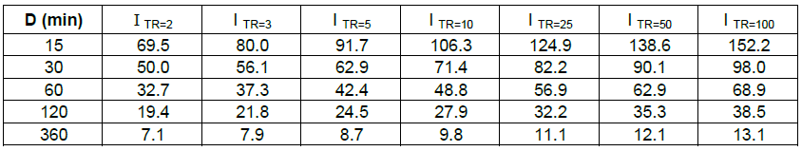

Para la zona de estudio también se comprenden algunos datos como:

Extensión: 4.5 hectáreas

Tipo de suelo: Arcilloso

Longitud de drenaje interno principal: 415 metros

Desnivel del drenaje interno principal: 3 metros

Inicialmente se realiza el cálculo del coeficiente de escurrimiento C. donde se tiene en cuenta el tipo de terreno que se asumirá pradera, y el tipo de suelo arcilloso y la pendiente que se calcula a continuación.

$$pendiente\left(\%\right)=\frac{desnivel*100}{distancia horizontal}$$

$$pendiente\left(\%\right)=\frac{3 m*100}{415 m}=0.72$$

Se procede a realizar el cálculo de caudal por el metodo racional se puede realizar manualmente, para ello se tiene la ecuación:

Q = 0.278*C*I*A

Donde:

Q = gasto máximo probable de escurrimiento superficial en unidades de m3/s

C = coeficiente de escurrimiento es adimensional

I = Intensidad máxima de precipitación en un periodo equivalente al tiempo de concentración en unidades de (mm/hora)

A = área de la cuenca en Km2

Para ello es necesario inicialmente calcular el tiempo de concentración, que será usado para leer en las curvas de IFD y encontrar así la intensidad, en un cierto periodo de retorno.

De la ecuación

$Tc = 0.0195{(\frac{L}{\sqrt{S}})}^{0.77}$ (min)

Donde:

Tc = tiempo de concentración, en minutos

L = longitud del cauce principal en metros

S = la pendiente del cauce principal en fracción

Para el caso de estudio se tiene

L = 415 metros

S = $\frac{3 m}{415 m}=\frac{60}{83}$

Por lo cual

Tc = 0.0195(415/((3/415) ^0.5)) ^0.77 = 13.5

Posteriormente se determino la constante de escurrimiento, teniendo en cuenta la siguiente tabla.

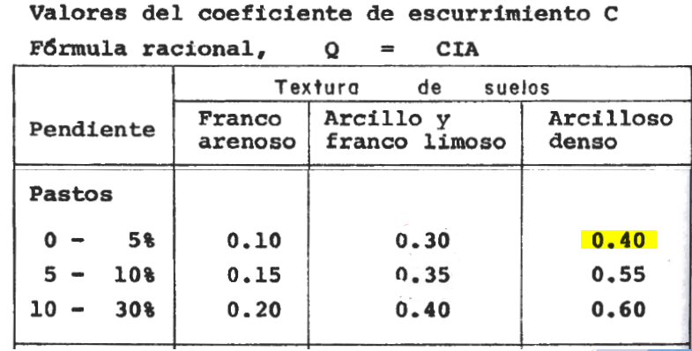

Ilustración 9. coeficiente de escurrimiento, fuente: presentación Henry Jiménez E. profesor

Ya que se tiene un suelo arcilloso se va a asumir la tabla anterior para obtener el dato que para el caso de estudio es de 0.40.

Ya que se tiene un área de 4.5 hectáreas, se va a tomar toda con el tipo de suelo arcilloso, por lo tanto, el valor de coeficiente será.

C = (C1*A1) /A

C = (0.4*4.5ha/4.5ha = 0.4

Finalmente se encuentra el valor de I, lo cual se efectúa al usar la curva IFD de la zona de la ilustración 1. Como ya se tiene el valor de Tc entonces se tiene la ecuación.

$$I= \frac{C1}{{\left(D+X0\right)}^{C2}}$$

Que se encuentra en la gráfica de la ilustración 5.

De la Tabla. Tiempo de retorno, constantes C1, X0, C2. Tomada de IDEAM. Y una vez obtenido el valor de Tc se hace el calculo para la intensidad, para los años de retorno de 10, 25 y 50 años, como se había mencionado antes se elige estos periodos de retorno, ya que se quiere que la probabilidad de ocurrencia del evento sea baja y que se produzca en un lapso de tiempo considerable.

Tabla. Calculo de intensidad para Tc y periodos de retorno seleccionados.

|  |  |  |  |  |  |
| --- | --- | --- | --- | --- | --- |
| **TR** | **Tc = D** | **C1** | **X0** | **C2** | **I** |
| 10 | 13.5 | 2068.841 | 14.286 | 0.880 | 110.9 |
| 25 | 13.5 | 2083.640 | 12.042 | 0.855 | 130.50 |
| 50 | 13.5 | 2122.099 | 10.810 | 0.841 | 144.98 |
|  |  |  |  |  |  |

Teniendo los valores de I, ya se puede aplicar la ecuación.

Q = 0.278*C*I*A

Para los tres periodos de retorno se tiene

Tabla calculo de Q para 3 periodos de retorno.

|  |  |  |  |  |
| --- | --- | --- | --- | --- |
| **TR (años)** | **C** | **I (mm/h)** | **A (km^2)** | **Q (m3/s)** |
| 10 | 0.4 | 110.9 | 0.045 | 0.927 |
| 25 | 0.4 | 130.50 | 0.045 | 1.144 |
| 50 | 0.4 | 144.98 | 0.045 | 1.311 |

Los resultados obtenidos al aplicar el metodo racional, muestra cuales podrían ser los caudales máximos para tiempos de retorno de 10, 25 y 50 años, los cuales podrían afectar el proyecto industrial de llegarse a presentar el evento. De esta manera ya que el cálculo del gasto máximo, debido a aguas que no son absorbidas por el suelo, se hace tomando en cuenta las características del área donde se planea construir, el resultado es un punto de partida importante en el diseño de las obras para que perduren y no fallen en el tiempo, de tal modo que en la vida útil del proyecto industrial no se tengan inconvenientes.

Conclusión.

* Los métodos de Gumbel y Log Pearson III, usados para calcular el caudal máximo, dan resultados bastante aproximados con errores bajos entre sí. Lo cual es importante ya que se puede hacer un buen diseño con datos precisos, para que de esa forma las estructuras de control para un posible evento en el cual el caudal del rio crezca, este no afecte a la zona industrial para la cual se realizo el estudio de caudal máximo.
* El empleo del metodo Racional para calcular el caudal máximo generado por aguas pluviales, muestra resultados del gasto máximo probable de escurrimiento superficial, acordes a las características del terreno. Ya que con estos se pueden efectuar diseños de estructuras de control, lo cual se tenga una descarga optima del agua hacia el rio y que la zona donde se va a construir, para el caso el proyecto industrial, el mismo no tenga afectaciones cuando se produzcan eventos de precipitación que generen caudales máximos.